ЗАВДАННЯ ДЛЯ САМОСТІЙНОЇ РОБОТИ СТУДЕНТІВ

1. Капітал інвестора становить 100 тис. гр. од. З них 25 тис. гр. од. він вклав у безризикові цінні папери, річна норма прибутку від яких становить 30 %. Решту грошей він збирається вкласти в папери, обтяжені ризиком. Стандартне середньоквадратичне відхилення дохідності (ризик) цих паперів — 10 %. Інвестор прагне забезпечити ступінь ризику свого банкрутства в результаті операцій з цінними паперами на рівні до 1/9. Якою повинна бути сподівана норма прибутку, обтяженого ризиком цінних паперів, аби інвестор уникнув банкрутства?
2. Для фінансування проекту бізнесмену потрібно зайняти строком на один рік 15000 дол. Банк може позичити йому ці гроші під 15% річних або вкласти в справу зі 100%-им поверненням суми, але під 9% річних. З минулого досвіду банкіру відомо, що 4% таких клієнтів позику не повертають. Що робити? Давати йому позику чи ні?
3. Посередницька фірма щотижнево закуповує та розповсюджує хімічні реактиви для фотолабораторій. Вартість закупівлі шухляди становить 50 дол., прибуток від продажу шухляди - 80 дол. Статистика дослідження попиту наведена в таблиці.

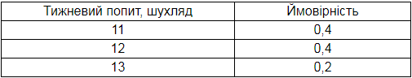

1. Банк вирішує питання, чи перевіряти конкурентоспроможність клієнта, перед тим, як видавати позичку. Аудиторська фірма бере з банку 80 дол. за перевірку. В результаті цього перед банком постають дві проблеми: перша проводити чи ні перевірку, друга - видавати після цього позичку чи ні. Вирішуючи першу проблему, банк перевіряє правильність виданих аудиторською фірмою відомостей. Для цього вибираються 1000 чоловік, які були перевірені і яким згодом видавалися позички.

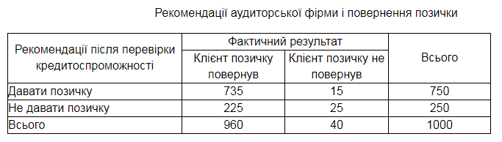

1. Розв’язати графічно гру з наступною матрицею:

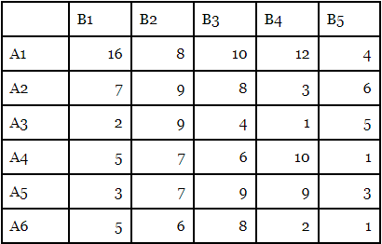

та обирати найкращі альтернативи за різними критеріями при певному значенні критерію оптимізму.

1. Фірма кожен рік оцінює стан зі збутом одного із видів своєї основної продукції і дає йому хорошу (стан 1), задовільну (стан 2) чи незадовільну оцінку (стан 3). Необхідно прийняти рішення про доцільність рекламування цієї продукції в цілях розширення її збуту. Наведені нижче матриці  і  визначають перехідні ймовірності при наявності реклами і без неї на протязі будь-якого року. Відповідні прибутки задані матрицями  і .



Розв'язати задачу методом повного перебору при нескінченній кількості етапів.

1. Визначити оптимальну інвестиційну політику підприємства, припустивши, що ймовірності  і прибутки  для наступних 4 років набувають таких значень:

|  |  |  |  |  |  |  |
| --- | --- | --- | --- | --- | --- | --- |
| Рік |  |  |  |  |  |  |
| 1 | 3 | 2 | 0,5 | 0,2 | 0,3 | 0,5 |
| 2 | 1 | 0 | -1 | 0,4 | 0,4 | 0,2 |
| 3 | 3 | -1 | 0 | 0,3 | 0,4 | 0,3 |
| 4 | 0,8 | 0,4 | 0,2 | 0,6 | 0,2 | 0,2 |

1. Розв’язати задачу оптимального управління портфелем фінансових активів у детермінованих умовах при n=5; *r*=9%; *s*=11%; І= 2000000 у.о.

Побудувати модель оптимального управління фінансових активів за даних умов і визначити, чи потрібно переформовувати цей портфель, а якщо потрібно, то яким чином:

|  |  |  |  |  |  |
| --- | --- | --- | --- | --- | --- |
|  | 1 | 2 | 3 | 4 | 5 |
|  | 3 | 1 | 5 | 2 | 6 |
|  | 10000 | 14000 | 5000 | 40000 | 29000 |
|  | 9000 | 15000 | 5000 | 41000 | 27000 |
|  | 5000 | 13000 | 6000 | 20000 | 6000 |

де  - кількість цінний паперів *j*-го виду, наявних у інвестора в поточний момент часу; - ціна реалізації інвестором одного свого *j*-го цінного паперу (за умови продажу в поточний момент часу);  - ціна придбання інвестором однієї додаткової одиниці *j*-го цінного паперу в поточний момент часу; *r* – процентна ставка за кредит у випадку залучення інвестором у поточний момент часу позикових коштів; *s* – ставка банківського депозитного процента; *I* – розмір вільного капіталу інвестора в поточний момент часу;  - дохід, який забезпечуватиме у плановому періоді один цінний папір *j*-го виду.

1. Розв’язати задачу інвестування у детермінованому випадку, припускаючи, що   Крім того, нехай  дол.,  дол.,  дол. і  дол.
2. Сформувати матрицю перехідних ймовірностей та матрицю, що визначає функцію прибутку і розрахувати значення  – сподіваного прибутку; для кожного стану *і* визначити альтернативу *k (*альтернативна стратегія поведінки компанії); знайти оптимальну стратегію діяльності фірми для наступних чотирьох тижнів N=4. Проаналізувати отриманий результат.
3. Знайти оптимальну стратегію реклами для наступних трьох тижнів.

Компанія може провести рекламну акцію за допомогою одного з трьох засобів масової інформації: радіо, телебачення чи газети. Тижневі затрати на рекламу за допомогою цих засобів оцінюються у 100+(*k-1)*, 200+(*k+1)*  і 300+*k* у.о. відповідно. Компанія оцінює тижневий об'єм збуту своєї продукції по трьохбальній шкалі як задовільний (1), хороший (2) і відмінний (3). Нижче вказані перехідні ймовірності, які відповідають кожному з трьох засобів масової інформації.

Радіо Телебачення Газета

  .

Відповідні тижневі прибутки (в тис. у.о.) рівні наступному:

Радіо Телебачення Газета

  .

1. Фірма кожен рік оцінює стан зі збутом одного із видів своєї основної продукції і дає йому хорошу (стан 1), задовільну (стан 2) чи незадовільну оцінку (стан 3). Необхідно прийняти рішення про доцільність рекламування цієї продукції в цілях розширення її збуту.

Сформувати матрицю перехідних ймовірностей та матрицю, що визначає функцію прибутку і розрахувати значення  – сподіваного прибутку; для кожного стану *і;* визначити альтернативу *k (*альтернативна стратегія поведінки компанії); знайти оптимальну стратегію діяльності фірми для наступних чотирьох тижнів N=5. Проаналізувати отриманий результат.

1. Розв’язати задачу інвестування у детермінованому випадку, припускаючи, що   Крім того,  дол.,  дол.,  дол.
2. Магазин електротоварів з ціллю швидкого задоволення попиту покупців на холодильники може розміщувати замовлення на початку кожного місяця. Кожне розміщення замовлення приводить до постійних затрат у 100 у.о. Витрати на зберігання одного холодильника на протязі місяця рівні 5 у.о. Втрати магазину при відсутності холодильників оцінюються у 150 у.о. за кожний холодильник в місяць. Місячний попит на холодильники задається наступним розподілом ймовірностей.

|  |  |  |  |
| --- | --- | --- | --- |
|  | Місяць | | |
| Попит *x* | 1 | 2 | 3 |
| 0 | 0,1+k/100 | 0,3-k/100 | 0,2+k/50 |
| 1 | 0,4 | 0,5+k/100 | 0,4-k/50 |
| 2 | 0,5-k/100 | 0,2 | 0,4 |

Магазин реалізує наступну стратегію: максимальний рівень запасу не повинен перевищувати двох холодильників протягом будь-якого місяця. Визначити: перехідні ймовірності при різних альтернативних розв'язках цієї задачі; сподівані місячні витрати на зберігання запасу як функцію стану системи і альтернативних розв'язків; оптимальну стратегію розміщення замовлень на наступні 2 місяці.

1. Комерційний банк вивчає питання надання кредиту одному зі своїх клієнтів. Клієнт пропонує альтернативні варіанти щодо застави, а саме:  - автомобіль; - власний бізнес;- нерухомість. Визначити найбільш надійну заставу кредиту за допомогою методу аналізу ієрархій.
2. Дано ціни валют трьох видів (американського долара, євро, фунта стерлінгів) за одну одиницю у національних грошових одиницях (гривні), які спостерігалися за минулі 12 місяців 2009 року (інформація про валюти представлена на основі документації валютного відділу Львівської філії АКБ "Укрсоцбанк"). Реалізувати задачу формування „валютного кошика” та здійснити аналіз отриманого результату.
3. В задачі є три стаціонарних стратегії, які представлені у наступній таблиці:

|  |  |
| --- | --- |
| Стаціонарна стратегія, *s* | Дії |
| 1 | Не застосовувати добрива взагалі |
| 2 | Застосовувати добрива незалежно від стану ґрунту |
| 3 | Застосовувати добрива, якщо ґрунт знаходиться у стані 1 |

Для розрахунку дано матриці  і . Таким чином, маємо







Розрахувати сподіваний річний прибуток.

1. Визначити оптимальну інвестиційну політику, припустивши, що ймовірності  і прибутки  для наступних 3 років набувають таких значень:

|  |  |  |  |  |  |  |
| --- | --- | --- | --- | --- | --- | --- |
| Рік |  |  |  |  |  |  |
| 1 | 3+k/110 | 1+k/110 | 0,7 | 0,1+k/110 | 0,4+k/110 | 0,7 |
| 2 | 0,5 | 0 | -1 | 0,5 | 0,4 | 0,2 |
| 3 | 4+k/110 | -1 | -1-k/110 | 0,2+k/110 | 0,5 | 0,4+k/110 |

1. Розв’язати задачу накопиченого капіталу до кінця четвертого року, припустивши, потрібно інвестувати 5000 євро зараз і 3000 євро на початку кожного року, від другого до четвертого, рахуючи від поточного року. Перший банк виплачує річний складний процент 7% і преміальні протягом наступних чотирьох років у розмірі 1,6; 1,8; 2,3 і 2,7% відповідно. Річний складний процент, який пропонує другий банк, на 0,3% нижче, ніж пропонує перший банк, але його преміальні на 0,7% вищі.
2. Розробити оптимальну стратегію інвестування, якщо у моделі інвестування об'єм інвестицій складає  на 4-річний період. Існує 30%-на ймовірність того, що ви подвоїте гроші, 15%-на – залишитесь при своїх грошах і 30%-на – втратите весь об'єм інвестицій.
3. Показником економічної безпеки підприємства є ймовірність його банкрутства, яка описується за такою моделлю: , де  – показник поточної ліквідності,  – показник питомої ваги позикових засобів у пасивах підприємства. За даними звітності підприємства оцінити його економічну безпеку за три роки, зробити відповідні висновки та зобразити графічно.

22. За даними, наведеними у табл. 1, побудувати схему економічної безпеки. Підготувати аналітичну записку раді директорів підприємства щодо ризиків підприємства.

Таблиця 1

|  |  |  |
| --- | --- | --- |
| Назва складової  безпеки | Максимальний рівень | Фактичний рівень |
| Інтелектуальна | 3 | 2 |
| Кадрова | 3 | 3 |
| Технічна | 3 | 2 |
| Правова | 3 | 3 |
| Екологічна | 5 | 1 |
| Інформаційна | 3 | 2 |
| Силова | 3 | 1 |
| Фінансова | 5 | 2 |
| Ринкова | 7 | 4 |
| Інтерфейсна | 5 | 2 |

23. Обчислити коефіцієнт безпеки операційної діяльності підприємства на основі наведених нижче показників: 1) постійні витрати підприємства протягом року – 230 тис. грн.; 2) змінні витрати на весь обсяг продукції протягом року – 500 тис. грн.; 3) ціна одиниці продукції – 250 грн./од.; 4) виручка від реалізації продукції протягом року – 820500 грн.

24. Використовуючи показник Вівера, провести діагностику загрози банкрутства підприємства протягом трьох років. Вихідні дані наведені в табл. 2. Порогові значення коефіцієнта Вівера – 0,2.

Таблиця 2

Показники діяльності підприємства

|  |  |  |  |
| --- | --- | --- | --- |
| Показники | 2013 р. | 2014 р. | 2015 р. |
| Чистий прибуток, тис. грн. | 4400 | 2180 | 3350 |
| Амортизація, тис. грн. | 890 | 1130 | 1190 |
| Короткострокові боргові зобов’язання, тис. грн. | 3350 | 3420 | 3315 |
| Довгосторокові боргові зобов’язання, тис. грн. | 220 | 320 | 220 |

25. Сформувати оптимальний фондовий портфель, який складається з 4 акцій. Нехай експерт визначив, що клієнту вигідно інвестувати кошти в акції таких підприємств, як «[Дніпровська](https://uk.wikipedia.org/wiki/%D0%94%D0%BD%D1%96%D0%BF%D1%80%D0%BE%D0%B2%D1%81%D1%8C%D0%BA%D0%B0_%D0%93%D0%95%D0%A1) ГЕС», «Західенерго», «Гідроенергетика України», «ДТЕК». Період аналізу один рік. Дані по місяцях по вартості акцій компаній опрацювати за 2015 рік.

26. Припустимо, ви хочете інвестувати 6 тис. дол. зараз і 4 тис. дол. на початку кожного року, від другого до четвертого, рахуючи від поточного року. Перший банк виплачує річний складний процент 6,5% і преміальні протягом наступних чотирьох років у розмірі 1,4; 1,3; 2,41 і 2,7% відповідно. Річний складний процент, який пропонує другий банк, на 0,3% нижче, ніж пропонує перший банк, але його преміальні на 0,7% вищі. Задача полягає у максимізації накопиченого капіталу до кінця четвертого року.

27. Порівняльний аналіз структури «валютних кошиків» 2010 та 2017 років. Для порівняння структури «валютного кошика» 2010 року, з «валютним кошиком», що складається з грошових одиниць країн, котрі пізніше ввійшли до Європейського Союзу, сформувати портфель валют на основі валютних курсів за 2017 рік (інформація про валюти представлена на основі документації валютного відділу Львівської філії «КредоБанк»).

28. Обчислити ступінь ризику двох акцій А і Б. Для кожної з них можлива величина норми прибутку залежить від стану економіки. Експерти очікують п’ять можливих станів економіки та оцінюють ймовірності їх настання. Вихідні дані наведені в таблиці.

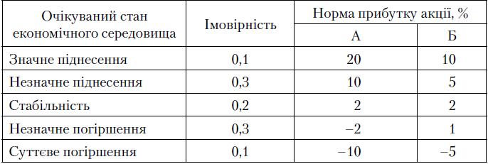

Обчислити ступінь ризику кожної акції і визначити найбільшою та найменшою мірою ризикові акції.

29. Торговельне підприємство планує продаж сезонних товарів на ринках, враховуючи можливі варіанти купівельного попиту  − дуже низький, низький, середній, високий та дуже високий. На підприємстві розроблено чотири господарських стратегії продажу товарів . Товарообіг, що залежить від стратегій підприємства й купівельного попиту, представлено у вигляді платіжної матриці (таблиця 1).

Таблиця 1

Платіжна матриця

|  |  |  |  |  |  |
| --- | --- | --- | --- | --- | --- |
|  |  |  |  |  |  |
|  | 120 | 110 |  |  | 122 |
|  | 530 |  | 100 | 260 | 130 |
|  |  | 415 | 47 | 51 |  |
|  |  |  | 7 |  | 101 |

Знаходження оптимального управлінського рішення в умовах ризику та/або невизначеності з використанням критеріїв песимізму, оптимізму, Гурвіца, Лапласа, Байєса-Лапласа та Ходжа-Лемана.

30. Перевірити наведену платіжну матрицю на наявність сідловок точки:

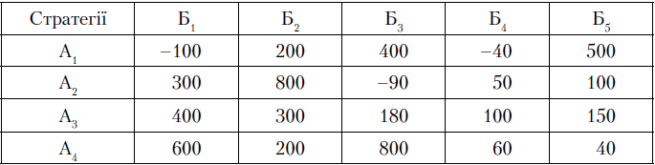

31. Знайти верхню і нижню ціну гри для поданої матриці:

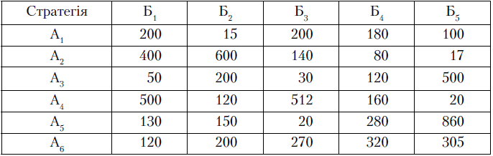

32. Продавець фруктів скуповує малину у селян за 15 грн за кошик і продає в місті за 25 грн. За кожний з 40 днів “малинового сезону” він продавав різну кількість кошиків. Це зумовлено випадковістю попиту на цей товар. Торговець помітив, що попит обсягом 4 кошики спостерігався 4 дні, 5 кошиків — 8 днів, 6 — 16 днів, 7 — 10 днів, 8 — 2 дні. Визначити оптимальну кількість товару, яку необхідно закуповувати продавцю, щоб у заданих умовах попиту на товар отримати максимальні прибутки (за критерієм Байєса —Лапласа).

33. Продавець фруктів скуповує малину у селян за 15 грн за кошик і продає в місті за 25 грн. За кожний з 40 днів “малинового сезону” він продавав різну кількість кошиків. Це зумовлено випадковістю попиту на цей товар. Торговець помітив, що попит обсягом 4 кошики спостерігався 4 дні, 5 кошиків — 8 днів, 6 — 16 днів, 7 — 10 днів, 8 — 2 дні. Визначити оптимальну кількість товару, яку необхідно закуповувати продавцю, щоб у заданих умовах попиту на товар отримати максимальні прибутки (за критерієм Вальда).

34. Продавець фруктів скуповує малину у селян за 15 грн за кошик і продає в місті за 25 грн. За кожний з 40 днів “малинового сезону” він продавав різну кількість кошиків. Це зумовлено випадковістю попиту на цей товар. Торговець помітив, що попит обсягом 4 кошики спостерігався 4 дні, 5 кошиків — 8 днів, 6 — 16 днів, 7 — 10 днів, 8 — 2 дні. Визначити оптимальну кількість товару, яку необхідно закуповувати продавцю, щоб у заданих умовах попиту на товар отримати максимальні прибутки (за критерієм Севіджа).

35. Знайти найкращі стратегії за критеріями Байєса–Лапласа, Вальда і Севіджа для платіжної матриці:

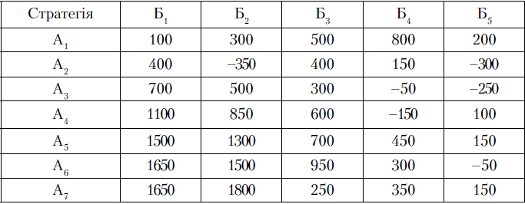

36. Інвестор планує сформувати портфель цінних паперів з двох видів акцій: А і Б. Очікувана норма прибутку від акцій виду А — 60 %, ризик цих акцій (середньоквадратичне відхилення) — 20 %. Для акцій виду Б відповідно очікувана норма прибутку — 40 %, ризик — 15 %. Коефіцієнт кореляції для цих акцій ραβ = 0,35. Визначити очікувану норму прибутку та ризик портфеля цінних паперів, якщо акції виду А становлять 20 % вартості цього портфеля. Визначити очікувану норму прибутку та ризик портфеля цінних паперів, якщо акції виду А становлять 80 % вартості портфеля. Сформувати портфель цінних паперів, який забезпечить мінімальний ризик.